Curriculum

Ignacio Azpeitia Hernández

Coordinador de Zonas de Alto Riesgo
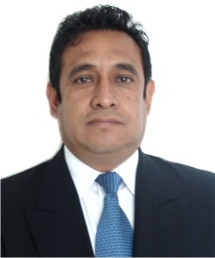

Nivel máximo de estudios | Licenciatura en Ingenieria Civil
Áreas de conocimiento | Ingeniero Civil, Programas de Protección Civil y Prevención de Desastres.
Experiencia laboral
Periodo | de enero/2006 a actual
Institución | Delegación Álvaro Obregón
Cargo | Coordinador de Zonas de Alto Riesgo
Periodo | de octubre/2000 a diciembre/2005
Institución | Delegación Álvaro Obregón
Cargo | Lider Coordinador de Proyectos "C"
Periodo | de enero/1999 a septiembre/2000
Institución | Delegación Álvaro Obregón
Cargo | Lider Coordinador de Proyectos "B"

